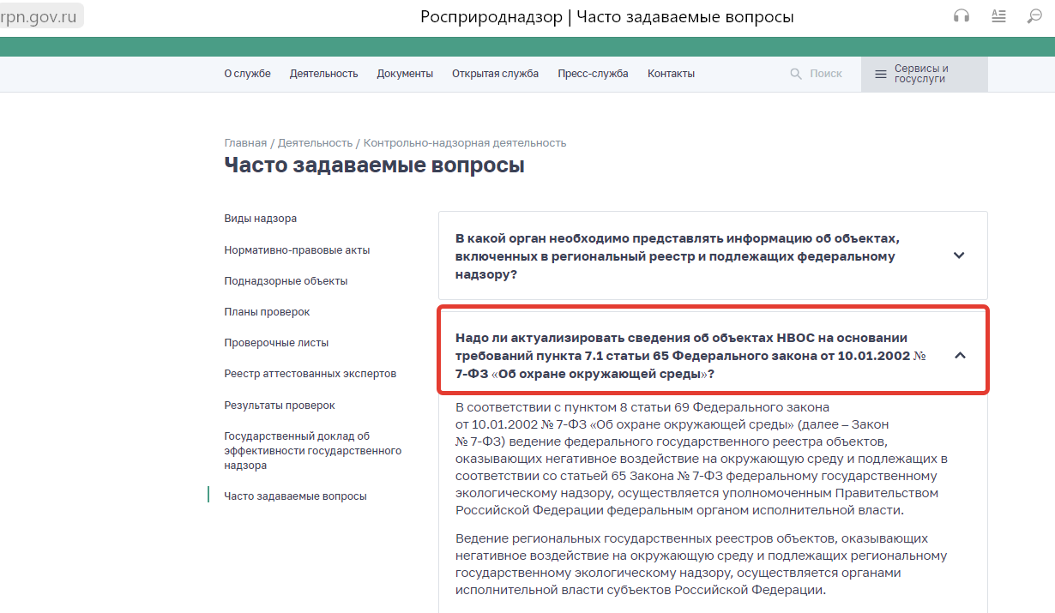

Надо ли актуализировать сведения об объектах НВОС на основании требований пункта 7.1 статьи 65 Федерального закона от 10.01.202 № 7-ФЗ «Об охране окружающей среды»?

В соответствии с пунктом 8 статьи 69 Федерального закона от 10.01.2002 № 7-ФЗ «Об охране окружающей среды» (далее – Закон № 7-ФЗ) ведение федерального государственного реестра объектов, оказывающих негативное воздействие на окружающую среду и подлежащих в соответствии со статьей 65 Закона № 7-ФЗ федеральному государственному экологическому надзору, осуществляется уполномоченным Правительством Российской Федерации федеральным органом исполнительной власти.
Ведение региональных государственных реестров объектов, оказывающих негативное воздействие на окружающую среду и подлежащих региональному государственному экологическому надзору, осуществляется органами исполнительной власти субъектов Российской Федерации.
Доступ должностных лиц уполномоченного Правительством Российской Федерации федерального органа исполнительной власти и органов исполнительной власти субъектов Российской Федерации к внесению сведений в государственный реестр объектов, оказывающих негативное воздействие на окружающую среду, осуществляется с использованием единой системы идентификации и аутентификации.
В соответствии с пунктами 8, 9, 28, 29 Правил создания и ведения государственного реестра объектов, оказывающих негативное воздействие на окружающую среду, утвержденных постановлением Правительства Российской Федерации от 23.06.2016 № 572 (далее – Правила № 572):
федеральный государственный реестр содержит сведения об объектах, подлежащих в соответствии со статьей 65 Закона № 7-ФЗ федеральному государственному экологическому надзору;
региональные государственные реестры содержат сведения об объектах, подлежащих региональному государственному экологическому надзору;
изменение содержащихся в государственном реестре сведений об объекте осуществляется в порядке, установленном статьей 69.2 Закона № 7-ФЗ;
при актуализации учетных сведений об объекте на основании поступивших сведений может быть изменена категория объекта в зависимости от уровня негативного воздействия на окружающую среду и (или) может быть принято решение о включении (исключении) объекта в перечень объектов, подлежащих федеральному государственному экологическому надзору.
На основании пункта 6 статьи 69.2 Закона № 7-ФЗ сведения об объектах, оказывающих негативное воздействие на окружающую среду, подлежат актуализации в связи с представлением юридическими лицами и индивидуальными предпринимателями сведений:
о замене юридического лица или индивидуального предпринимателя, осуществляющих хозяйственную и (или) иную деятельность на объекте, оказывающем негативное воздействие на окружающую среду, реорганизации юридического лица в форме преобразования, об изменении его наименования, адреса (места нахождения), а также об изменении фамилии, имени, отчества (при наличии), места жительства индивидуального предпринимателя, реквизитов документа, удостоверяющего его личность;
об изменении места нахождения объекта, оказывающего негативное воздействие на окружающую среду;
об изменении характеристик технологических процессов основных производств, источников загрязнения окружающей среды;
об изменении характеристик технических средств по обезвреживанию выбросов, сбросов загрязняющих веществ, технологий использования, обезвреживания и размещения отходов производства и потребления.
Таким образом, в Законе № 7-ФЗ установлен закрытый перечень оснований для актуализации сведений об объектах, оказывающих негативное воздействие на окружающую среду, Правила № 572 также не предусматривают актуализацию таких сведений для всех объектов, оказывающих негативное воздействие на окружающую среду, используемых одним лицом, в случае отнесения хотя бы одного из таких объектов к федеральному государственному экологическому надзору. В настоящее время актуализация сведений в реестрах на основании пункта 7.1 статьи 65 Закона № 7-ФЗ не предусмотрена.

